**The Great Wall Game解题报告**

**【问题描述】**

小华和小沈发明了一个简单的棋盘游戏，他们称之为“长城游戏”。这个游戏需要一个n*n的网格和n颗石子。这些石子随机地放在网格的方格之中，一个格子中最多放一颗石子。每一次移动，可以将任意一颗石子移动到上下左右相邻的空方格之中。游戏的目标是用最少的移动步数，使得n颗石子构成“一堵墙”——排成一条水平、竖直或斜的直线。

例如图1(a)中n=5的情况，我们可以移动6步使得所有石子排成如图1(b)中所示的一条斜线。没有比这个更少的步数能使这5颗石子排成一条直线了（但是，另一个6步的移动方法是将所有石子移动到第3列排成一条直线）。

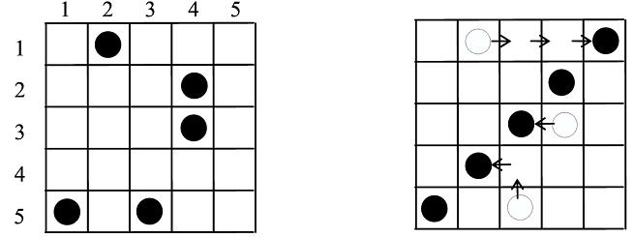

图1. n=5的情况，从(a)开始移动6步得到(b)

现在的问题是，小华和小沈不知道对于一个给定的初始棋盘，达到目标需要移动的最小步数。他们想要你写一个程序能够实现对于任意一个给定的初始状态，求出将所有石子排成一条直线所需要的最小步数。

**【输入格式】**

输入由多组数据组成。每组数据第一行包含一个整数n，1<=n<=15。接下来n行，每行包含两个数分别表示每颗石子所在的行和列。行和列的编号如上图。输入数据最后一行包含一个数0表示结束。

**【输出格式】**

对于每一组数据，输出数据的编号和将所有n颗石子排成一条直线所需的最小移动步数。按照样例中的输出格式输出。每组数据之后输出一个空行。

**【样例输入】**

5

1 2 2 4 3 4 5 1 5 3

2

1 1 1 2

3

3 1 1 2 2 2

0

**【样例输出】**

Board 1: 6 moves required.

Board 2: 0 moves required.

Board 3: 1 moves required.

**【数据规模和约定】**

1<=n<=15

测试数据组数<=500

**【解题思路】**

由于n<=15。最后可能的排成一排的情况最多只有15行、15列和两条对角线，一共32种情况。不妨枚举一下最后的状态。对于初状态的n个点和末状态的n个点之间两两连边，边权为两点的曼哈顿距离的相反数。这样就构成了一个二分图，这个二分图的最优匹配的相反数即为答案。（用相反数的原因是，最优匹配求的是最大值，而题目要求的是最小值）。

为什么用这样做一定正确？

会不会出现一个点到目标点需要移动的最少步数不是曼哈顿距离？

1. 2 3

4 5 6

比如说我要从左上角的1走到右下角的6但是中间2、5是已经有石子的格子，那么需要的最少步数就不是曼哈顿距离了。

但是我们发现因为石子是相同的，如果先把2移动到6，再把1移动到2的位置，效果是一样的，但是步数更少了（等于曼哈顿距离），所以任何一个移动一定存在一个只用曼哈顿距离的步数的移动方法。

于是可知以上做法的正确性。